第39回東北理学療法学術大会
参加登録締め切り延長のお知らせ

締め切りが
2021年8月25日(水) 31（火）
まで延長となりました。
（楽天カードのみ）
本大会は参加登録のみの受付になっておりますのでご注意ください。

また今学会の講演内容を 9/27（月）～10/3（日）
の一週間に渡りオンデマンド配信致します。
当日学会参加できなかった方や当日参加された方も、何度でもお好きな時間に視聴できます。是非、復習にご活用ください。
またオンデマンド視聴でも単位が取得できます！！
オンデマンド視聴も参加登録が必要ですので、ご注意ください！！
たくさんのご参加お待ちしております。
第39回東北理学療法学術大会

学会Facebook
QRコード
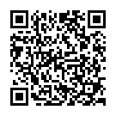
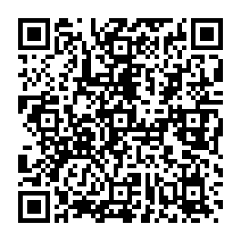
大会長 藤澤 宏幸
学会ホームページ
QRコード

